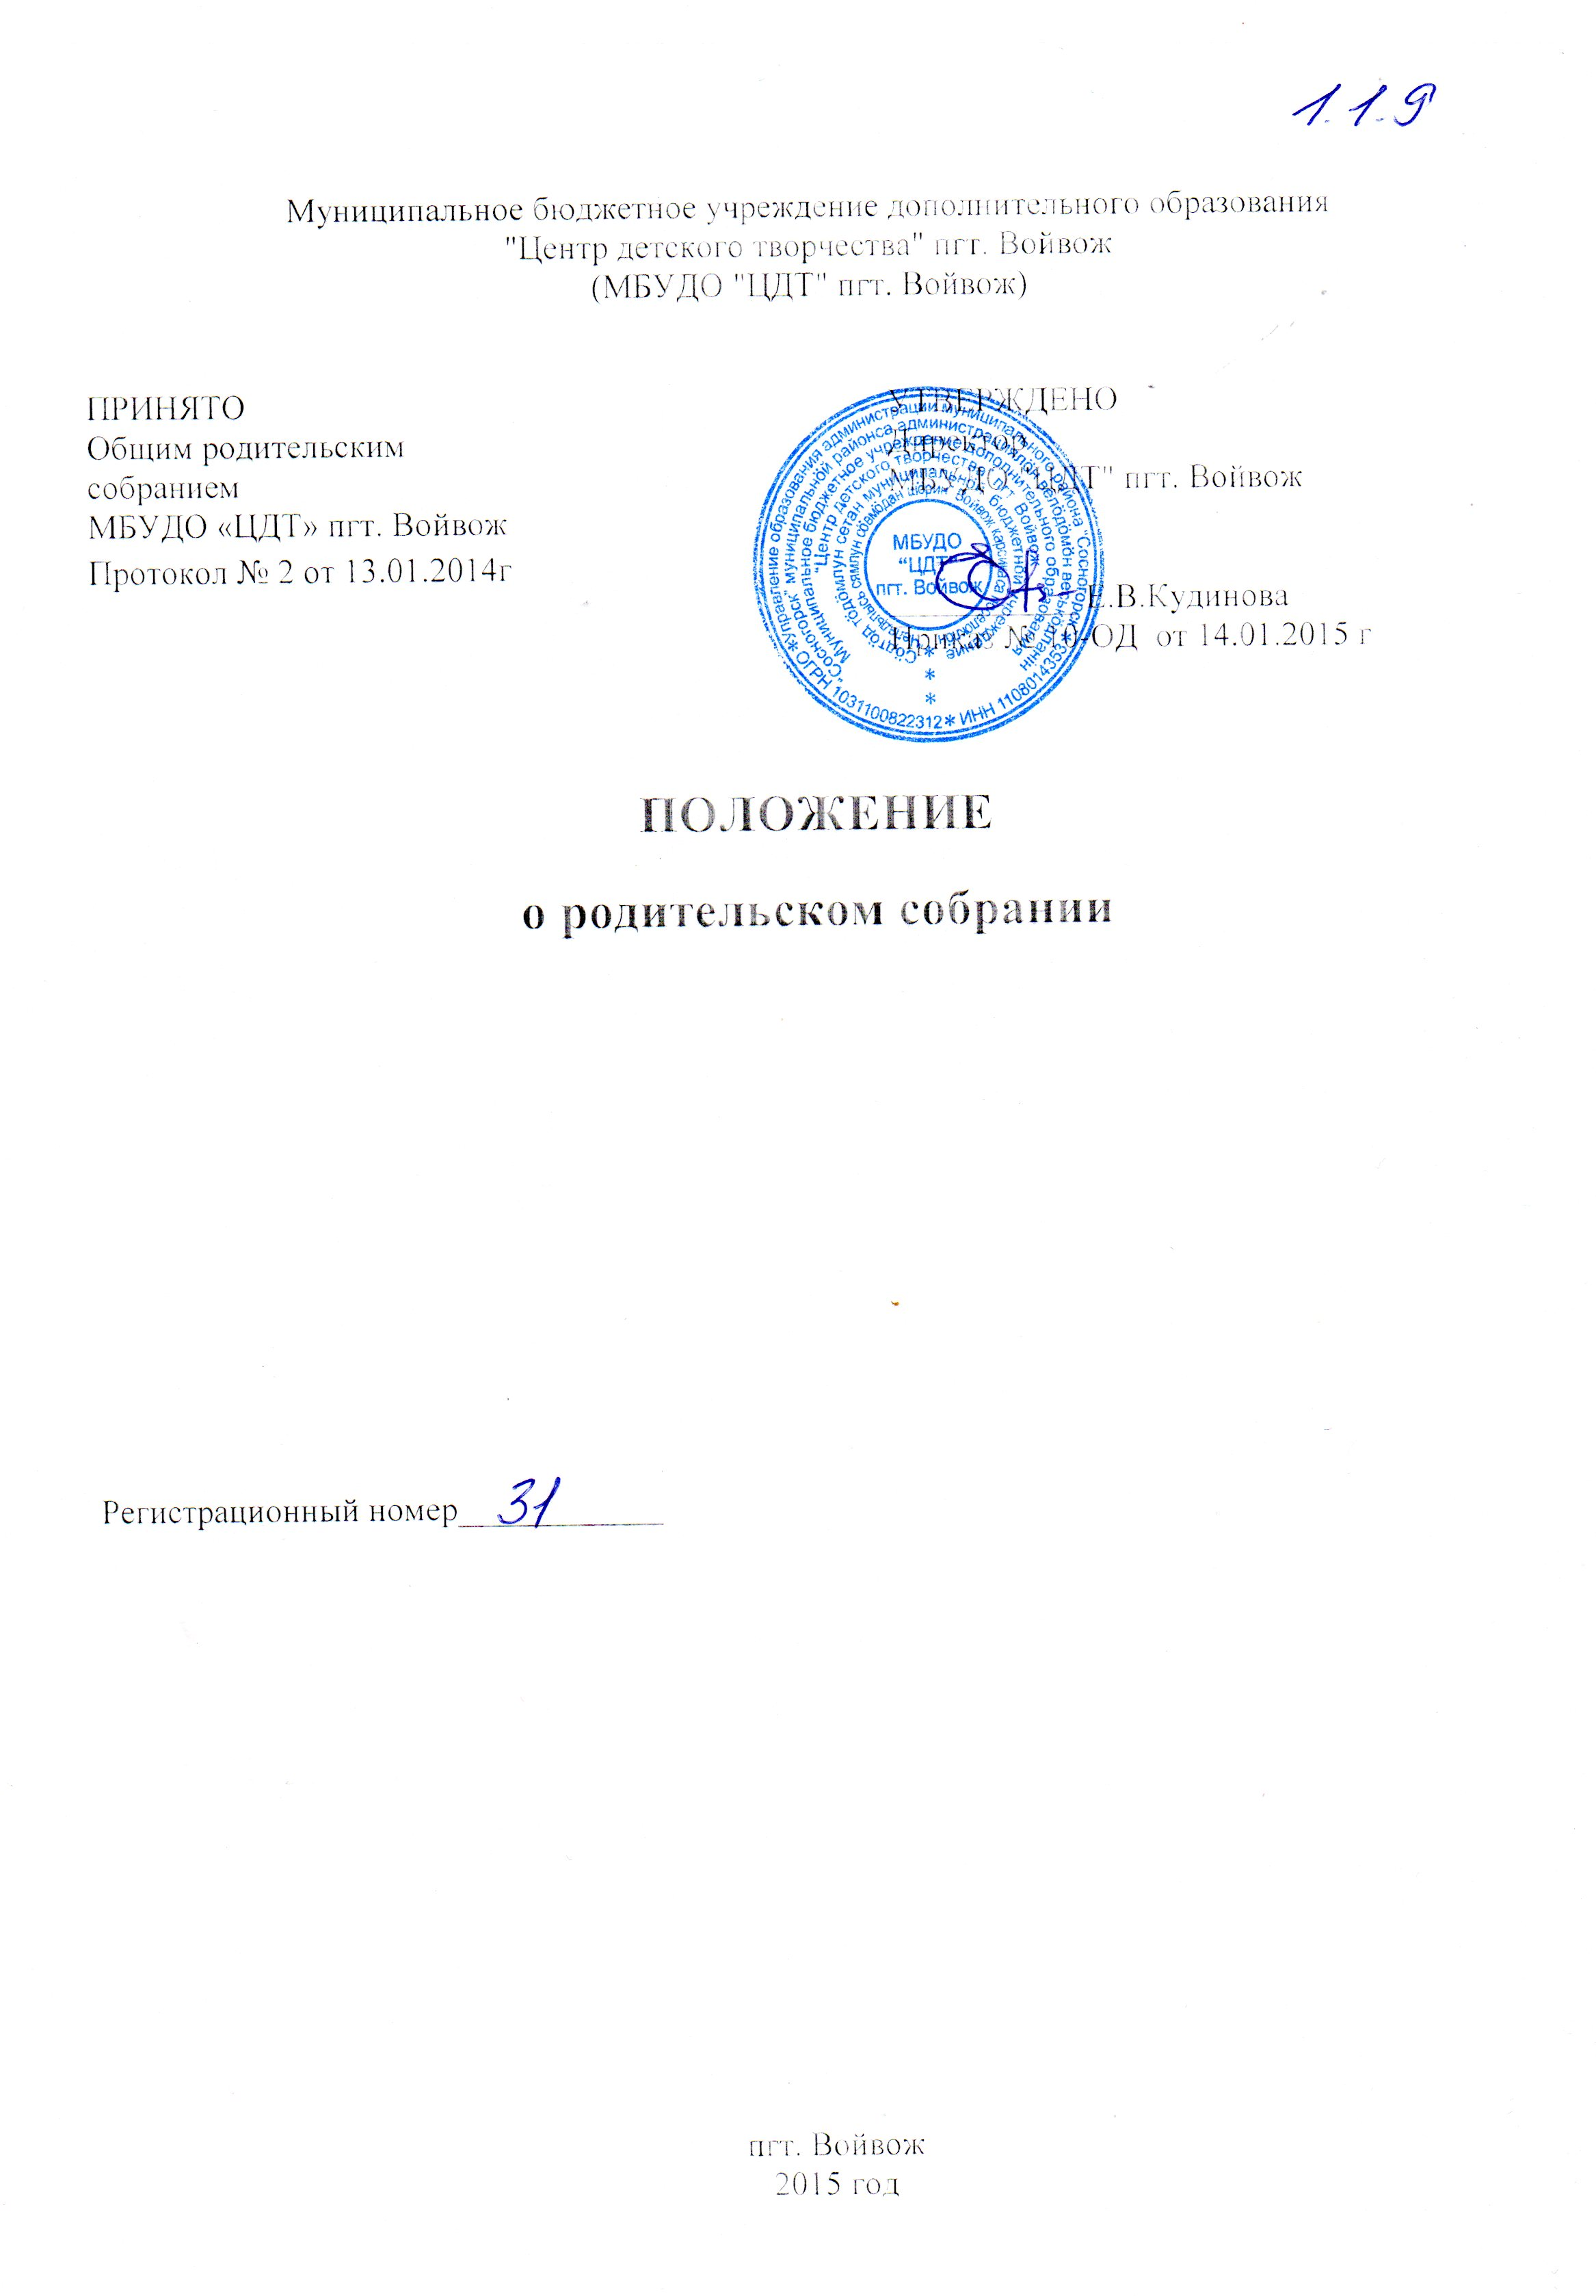

1.Общие положения

1.1. Положение о родительском собрании разработано в соответствии с ФЗ от 29.12.2012г. № 273-ФЗ «Об образовании в Российской Федерации», Семейным кодексом РФ (ст.12), Уставом МБУДО "ЦДТ" пгт. Войвож (далее-Центр).
1.2.Родительское собрание – коллегиальный орган Центра, действующий в целях развития и совершенствования образовательного и воспитательного процесса, взаимодействия родительской общественности и Центра.
1.3.В состав родительского собрания входят все родители (законные представители) обучающихся и детей дошкольного возраста, посещающих Центр.
1.4.Решения родительского собрания рассматриваются на Педагогическом совете, Общем собрании Центра, Совете Центра.
1.5.Изменения и дополнения в настоящее Положение вносятся Родительским собранием Центра и принимаются на его заседании.
1.6.Срок данного положения не ограничен. Данное положение действует до принятия нового.

2.Основные задачи Родительского собрания

2.1.Основными задачами Родительского собрания являются:
-рассмотрение и обсуждение основных направлений развития Центра;
-обсуждение и утверждение дополнительных платных услуг в Центре;
-координация действий родительской общественности и педагогического коллектива Центра по вопросам образования, воспитания, оздоровления и развития обучающихся.

3.Функции Родительского собрания
3.1.Родительское собрание Центра:
-выбирает Родительский комитет Центра;
-знакомится с Уставом и другими локальными актами Центра, касающимися взаимодействия с родительской общественностью, поручает Родительскому комитету Центра решение вопросов о внесении в них необходимых изменений и дополнений;
-изучает основные направления образовательной, оздоровительной и воспитательной деятельности в Центре, вносит предложения по их совершенствованию;
-заслушивает вопросы, касающиеся содержания, форм и методов образовательного процесса, планирования педагогической деятельности Центра;
-обсуждает проблемы организации дополнительных образовательных, оздоровительных услуг обучающимся и детям дошкольного возраста, в том числе платных;
-принимает информацию директора Центра, отчеты педагогических работников о состоянии здоровья детей, ходе реализации образовательных и воспитательных программ, освоение программ обучающимися;
-решает вопросы оказания помощи педагогам дополнительного образования в работе с неблагополучными семьями;
-вносит предложения по совершенствованию педагогического процесса в Учреждении;
-участвует в планировании совместных с родителями (законными представителями) мероприятий в Центре – родительских собраний, родительских клубов, Дней открытых дверей и др.;
-принимает решение об оказании посильной помощи Центру в укреплении материально-технической базы, благоустройству и ремонту его помещений, спортивных площадок и территории силами родительской общественности;
-принимает решение об оказании благотворительной помощи, направленной на развитие Центра, совершенствование педагогического процесса.

4.Права Родительского собрания
4.1.Родительское собрание имеет право:
-выбирать Родительский комитет Центра;
-требовать у Родительского комитета Центра выполнения и (или) контроля выполнения его решений;
4.2.Каждый член Родительского собрания имеет право:
-потребовать обсуждение Родительским собранием любого вопроса, входящего в его компетенцию, если это предложение поддержит не менее одной трети членов собрания;
-при несогласии с решением Родительского собрания высказать свое мотивированное мнение, которое должно быть занесено в протокол.

5.Организация управления Родительским собранием

5.1.В состав Родительского собрания входят все родители (законные представители) обучающихся Центра.
5.2.Родительское собрание избирает из своего состава Родительский комитет Центра.
5.3.Для ведения заседаний Родительское собрание из своего состава выбирает председателя и секретаря.
5.4.В необходимых случаях на заседание Родительского собрания приглашаются педагогические и другие работники Центра, представители общественных организаций, учреждений, родители (законные представители), представители Учредителя. Необходимость их приглашения определяется председателем Родительского собрания Центра.
5.5.Общее Родительское собрание Центра ведет директор Центра.
5.6.Родительское собрание объединения ведет педагог дополнительного образования.
5.7.Председатель Родительского собрания:
-обеспечивает посещаемость родительского собрания совместно с педагогом объединения, членами родительского комитета;
-организует подготовку и проведение Родительского собрания;
-взаимодействует с членами родительского комитета.
5.8.Родительское собрание работает по плану, составляющему часть годового плана работы Центра.
5.9.Общее Родительское собрание собирается не реже 1 раз в год, Родительское собрание объединения – не реже 2 раза в год.
5.10.Заседания Родительского собрания правомочны, если на них присутствует не менее половины всех родителей (законных представителей) обучающихся Центра.
5.11.Решение Родительского собрания принимается открытым голосованием и считается принятым, если за него проголосовало не менее двух третей присутствующих.
5.12.Организацию выполнения решений Родительского собрания осуществляет Родительский комитет Центра совместно с директором Центра.
5.13.Непосредственным выполнением решений занимаются ответственные лица, указанные в протоколе заседания Родительского собрания. Результаты докладываются Родительскому собранию на следующем заседании.

6.Взаимосвязи Родительского собрания с органами самоуправления Центра

6.1.Родительское собрание взаимодействует с Родительским комитетом Центра.

7.Ответственность Родительского собрания
7.1.Родительское собрание несет ответственность:
-за выполнение закрепленных за ним задач и функций;
-соответствие принимаемых решений законодательству РФ, нормативно-правовым актам.

8.Делопроизводство Родительского собрания
8.1.Заседания Родительского собрания оформляются протоколом.
8.2.В книге протоколов фиксируются:
-дата проведения заседания;
-количество присутствующих;
-приглашенные (ФИО, должность);
-повестка дня;
-ход обсуждения вопросов, выносимых на Родительское собрание;
-предложения, рекомендации и замечания родителей (законных представителей), педагогических и других работников Центра, приглашенных лиц;
-решение Родительского собрания.
8.3.Протоколы подписываются председателем и секретарем Родительского собрания.
8.4.Нумерация протоколов ведется от начала календарного года.
8.5.Книга протоколов Родительского собрания хранится в делах Центра 5 лет и передается по акту (при смене руководителя, при передаче в архив)

